

L'Odyssée de la Graine Rouge

Chapitre 1 : Le grand saut vers l'inconnu
Depuis six mois, le vaisseau Ares-Horizon filait à travers le vide spatial. À son bord, la commandante Éléna et son ingénieur en chef, Thomas, s'apprêtaient à vivre le moment le plus important de leur vie : l'atterrissage sur Mars, la planète rouge.
— Approche finale en cours, Thomas, annonça Éléna, les yeux fixés sur les écrans de contrôle. Prépare-toi, ça va secouer.
Après quelques minutes de turbulences terrifiantes où le bouclier thermique de la capsule devint incandescent, un immense parachute se déploya. Un lourd « boum » retentit : les rétrofusées venaient de s'allumer pour freiner leur descente. Enfin, un léger choc fit vibrer la cabine.
Un silence irréel s'installa. Ils étaient sur Mars.
Par le hublot, le paysage était à couper le souffle. Un désert de sable et de roches couleur rouille s'étendait à perte de vue sous un ciel rose orangé. Mais derrière la beauté du décor se cachait une réalité mortelle.
— Les capteurs extérieurs confirment les données, dit Thomas en consultant son ordinateur. Température : −60∘C. Atmosphère : 96% de dioxyde de carbone (CO2​), et presque pas de dioxygène (O2​). Pression atmosphérique minuscule.
— En clair, résuma Éléna en détachant ses sangles, si on sortait sans combinaison, on mourrait étouffé en moins d'une minute, et notre sang se mettrait à bouillir à cause du manque de pression. Sans oublier le froid polaire.
Le décor était posé. Pour survivre ici pendant les deux ans de leur mission, ils allaient devoir relever les deux plus grands défis de l'humanité : respirer et se nourrir en totale autonomie. Leurs réserves de secours ne dureraient que quelques semaines.

Chapitre 2 : L'énigme de l'air pur
Le premier défi était d'obtenir du dioxygène pour remplir les réservoirs de la station de recherche gonflable qu'ils venaient d'installer.
— Pour respirer, nous avons une machine formidable, expliqua Éléna en tapotant un gros cube métallique relié aux ordinateurs. C'est l'extracteur de dioxygène.
Thomas commença l'expérience en direct pour vérifier le bon fonctionnement de l'appareil. Le principe était une transformation chimique : la machine aspirait l'air martien (très riche en dioxyde de carbone), le filtrait pour enlever la poussière de rouille, puis le chauffait à près de 800∘C. À cette température, et grâce à un catalyseur en or, la molécule de CO2​ était littéralement "cassée" pour séparer le carbone et libérer du dioxygène pur (O2​).
— Regarde le graphique ! s'enthousiasma Thomas. Le taux d'oxygène dans le réservoir de la station augmente. On produit 10 grammes d'oxygène par heure. C'est l'équivalent de ce que respire un petit chien, mais pour nous deux, il va falloir que la machine tourne à plein régime.
— C'est un bon début, répondit Éléna. Mais les machines peuvent tomber en panne. Pour le long terme, nous devons copier la Terre. Nous avons besoin de plantes. Elles fabriquent de l'oxygène naturellement grâce à la photosynthèse, et en plus, on pourra les manger !

Chapitre 3 : Opération "Feuille Verte"
Le lendemain, les deux astronautes s'attaquèrent au deuxième problème : la nourriture. Impossible d'importer des tonnes de nourriture de la Terre, le voyage est trop cher et trop long. Il fallait faire pousser des légumes sur Mars. Pour cela, Thomas avait emporté des graines de radis et de pommes de terre, des plantes robustes et nutritives.
Dans le laboratoire de la station, bien chauffé et pressurisé, Thomas installa trois bacs différents pour réaliser une véritable démarche scientifique. Il fallait tester les conditions idéales pour faire germer et grandir les graines.
— Voici notre expérience témoin et nos tests, expliqua-t-il à Éléna :
- Bac A (Le témoin) : Des graines plantées dans du terreau de la Terre, arrosées avec de l'eau pure, sous une lumière artificielle qui imite le Soleil.
- Bac B (Le test du sol) : Des graines plantées dans du régolithe (le sable de Mars récupéré dehors), arrosé avec de l'eau pure et sous la même lumière.
- Bac C (Le test de l'eau martienne) : Des graines plantées dans du terreau de la Terre, mais arrosées avec de l'eau extraite de la glace du sous-sol martien, sous la même lumière.
Pendant les premiers jours, Éléna et Thomas surveillèrent les bacs avec anxiété. La germination est une étape fragile. La graine a besoin d'eau et d'une bonne température pour se réveiller, mais elle n'a pas encore besoin de lumière car elle utilise ses propres réserves nutritives.
Au bout du quatrième jour, un cri de joie retentit dans la station. — Éléna, viens voir ! Les graines du Bac A et du Bac C ont germé ! De minuscules tiges vertes sortent de la terre !
En revanche, dans le Bac B (le sable martien), rien ne bougeait.

Chapitre 4 : Les secrets de la Terre promise
Thomas décida d'analyser le sable du Bac B au microscope et d'y ajouter des réactifs chimiques. Le verdict tomba rapidement.
— Le sol martien est trop stérile, expliqua-t-il. Il contient des sels toxiques appelés perchlorates, et il manque cruellement de matières organiques (les restes de végétaux ou d'animaux décomposés qui nourrissent la Terre). De plus, il est si compact que l'eau ne s'y infiltre pas bien. Les racines étouffent.
— Qu'en est-il de l'eau martienne du Bac C ? demanda Éléna. — Elle est bonne ! Après l'avoir filtrée pour enlever les minéraux trop lourds, elle est parfaitement assimilable par les plantes. C'est une excellente nouvelle.
Pour sauver les graines du sol martien, Éléna eut une idée. Les astronautes avaient emporté des lyophilisats de bactéries et de nutriments terrestres. Ils lavèrent le sable martien à grande eau pour enlever les sels toxiques, puis le mélangèrent avec leurs propres déchets organiques compostés et les précieuses bactéries.
Ils replantèrent de nouvelles graines dans ce sol martien amélioré.

Chapitre 5 : Le miracle de la vie
Deux semaines plus tard, le laboratoire s'était transformé en une véritable petite jungle miniature.
Dans le Bac C et dans le sol martien corrigé, les feuilles des radis s'étaient largement déployées. Pour grandir, la plante réalisait maintenant la photosynthèse. Grâce à la lumière des lampes, elles absorbaient le dioxyde de carbone (CO2​) que les astronautes expiraient, captaient l'eau par leurs racines, et fabriquaient de la matière vivante (des feuilles, des racines). En échange, elles rejetaient une quantité importante de dioxygène (O2​) dans la pièce.
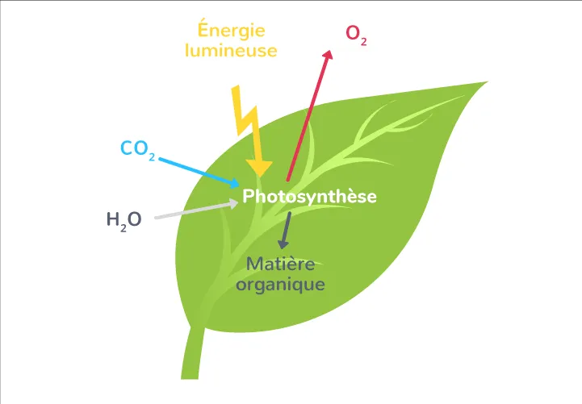
Thomas approcha un appareil de mesure de la feuille d'un plant de pomme de terre. — Regarde, Éléna. Le taux de dioxygène autour des plantes est en train d'augmenter. Notre mini-écosystème fonctionne ! La machine et les plantes travaillent ensemble pour nous faire respirer.
Ce soir-là, pour fêter l'événement, Éléna et Thomas récoltèrent les tout premiers radis de l'histoire de Mars. Ils étaient petits, un peu piquants, mais ils avaient le goût de la victoire.
En croquant dedans, Éléna regarda par le hublot le désert rouge et glacé. Mars était toujours aussi hostile, mais à l'intérieur de leur petite bulle de vie, la Terre venait de prendre racine. La colonisation de l'espace ne faisait que commencer.

